实验教学通讯
（总第8期 2011年第4期）

乐山师范学院 教务处 2011年12月12日编发 ___________________

我校学生喜获全国大学生电子设计竞赛一等奖
我校物电学院学生参加今年全国大学生电子设计竞赛取得了历史性突破，获得全国一等奖一项，全国二等奖两项。
电子设计竞赛是教育部高教司、工业和信息化部人教司共同主办的全国性大学生科技竞赛活动。该竞赛着重考核参赛学生综合运用基础知识进行理论设计的能力、实践创新和独立工作的基本能力、实验综合技能（制作与调试），并鼓励参赛学生发扬团队协作的人文精神，目的在于按照紧密结合教学实际、着重基础、注重前沿的原则，促进电子信息类专业和课程的建设，引导高等学校在教学中注重培养大学生的创新能力、协作精神；加强学生动手能力的培养和工程实践的训练，提高学生针对实际问题进行电子设计、制作的综合能力；吸引、鼓励广大学生踊跃参加课外科技活动，为优秀人才脱颖而出创造条件。
本届大学生电子设计竞赛是自1994年竞赛首次举办以来的第10届，于8月31日8：00开赛，至9月3日20：00结束，历时四天三夜。本次竞赛四川赛区共有43所高校（包括西藏大学）、662支队伍、1986名学生参赛。我校物电学院组建了13支队伍（每队由3名队员组成）参加四川赛区的角逐，共获得一等奖4项、二等奖3项、三等奖3项。
随后，经过激烈的竞争，我校在四川赛区比赛中获得一等奖的4件作品均获得参加全国决赛的资格，于9月23日由张自友老师带队赴天津大学参加决赛。据悉，全国各高校共计有5000余支参赛队伍参加，最后获得全国一、二等奖的队伍不到10%。在此次全国一等奖获得者中，四川省只有电子科技大学、四川大学、西南交通大学等12所高校获此殊荣。
12月3日，我校师生参加了在北京人民大会堂举行的全国大学生电子设计竞赛颁奖大会。
此次在全国大学生电子设计竞赛中取得突出成绩，检验了教师的指导水平和学生的创新能力，将进一步有效推动我校学科专业建设和人才培养质量上新台阶。
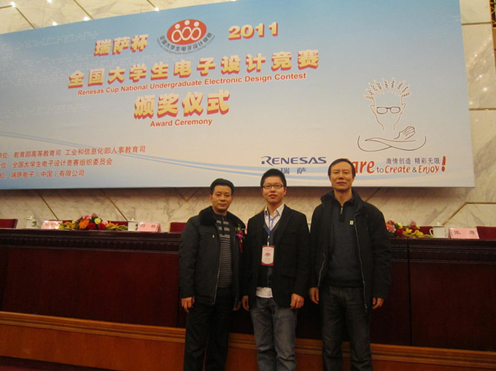

我校学生在首届全国师范生物教学技能大赛上再创佳绩
首届“华文杯”全国师范院校师范生物教学技能大赛于11月26日至27日在华中师范大学隆重举行，大赛由中国教育技术协会主办、华中师范大学承办。本次大赛设有设计思路、模拟授课和现场答辩三个环节。来自全国各地包括北京师大、华东师大、华中师大、南京师大等全国名校，以及四川师大、西华师大、内江师院、宜宾学院等省内院校共36所师范院校的157名生物专业师范生同台竞技。
我校化学与生命学学院08级生物科学专业五位同学代表学校参赛，经过激烈角逐，叶琳同学获得全国特等奖，这也是四川省参赛学校唯一的一个特等奖。王婷、刘姗、代芝芝三位同学获得全国一等奖，艾家林同学获得全国二等奖。同学们在比赛中表现十分突出，获得了大会组委会的特别表扬。本次获奖是继化学、物理师范专业素质大赛获奖后，我校师范生再一次在全国大赛中崭露头角。本次参赛的过程和最终获得的优异成绩，充分展示了乐山师范学院学生扎实的基本理论、优良的教学技能和良好的精神风貌，也体现了我校师生“做精做强”师范专业所做出的努力。也充分地反映出我校师范专业培养水平。

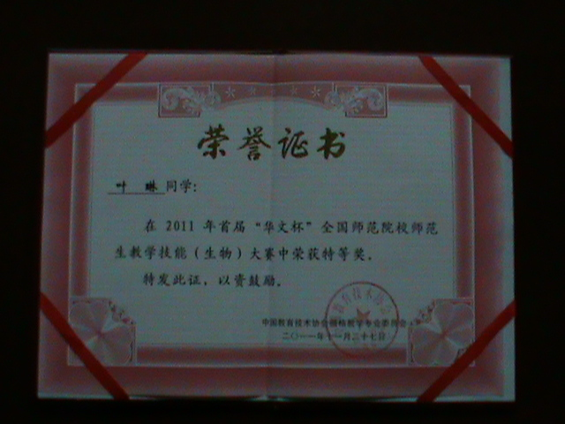

前进中的生物有机与表面科学研究室
乐山师范学院“生物有机与表面科学研究室”成立于2002年，2006年被四川省教育厅批准为四川省高校重点研究室（筹）。目前，实验室在研科研项目32项，其中国家自然科学基金2项，省部级项目5项（教育部项目2项、国家科技部科技支撑计划子课题1项、四川省科技厅项目2项），市厅级项目12项。在研科研经费166万元。生物有机与表面科学实验室现有各类研究人员27名，其中有教授10人，副职称10人，博士19人，四川省教学名师1人，四川省有突出贡献专家1人，四川省学术技术带头人后备人选2人，硕士研究生导师3人。实验室现有科研用房20间，560余平方米，各种大中型仪器设备价值300余万元。
实验室研究方向：（1）酶模拟与分子识别；（2）天然药物活性成分研究；（3）功能性分子设计。
自2002年以来, 研究室全体人员团结奋斗、忘我工作,形成了良好的研究风气,取得了一系列突出的成绩。近三年在国内外核心刊物发表科学研究论文170篇(其中SCI源刊论文60篇)。在国内物理化学、有机化学与功能性分子设计学科产生了初步的影响。在积极开展基础和应用基础研究的同时，研究室也努力开展应用研究，直接服务于国家经济建设和地方社会发展。其中与 “马边县磷矿石的开发与利用”、“高纯二氧化硅的制备”、“多晶硅副产物的回收与利用”等服务地方经济的应用项目顺利进行，得到了地方的普遍好评和赞誉。
生物有机与表面科学研究室的建立和发展不仅显著地促进了我校化学与应用化学学科的科学研究，而且也显著地促进了该学科的本科阶段教学工作。几年来，研究室为我校化学专业和应用化学专业本科生提供毕业论文实验、学生创新型实验、“挑战杯”化学研究实验等，将科学研究和培养学生有机的结合，取得了科学研究和教书育人的丰硕成果，学院学生在国内的各级科学刊物上发表科学论文数十篇。
本研究室坚持以“联合、开放、竞争”为建设指导方针，以创建四川省高校重点实验室为契机，坚持基础研究与应用研究相结合的原则。以有机合成及应用、新表面活性剂性质研究与应用、纳米材料制备技术研究与应用、功能性分子设计为研究方向，研究开发服务于国家经济建设和西部开发战略的功能分子和纳米材料,促进科学技术事业发展和社会进步。倡导良好的学术风气和道德风尚作为研究室建设的灵魂， 建设开拓创新，探索求真，团结互助，交流合作，共同提高的学术环境，使生物有机与表面科学研究室成为一支团结和谐、积极进取、思想活跃、学风严谨的科研队伍。
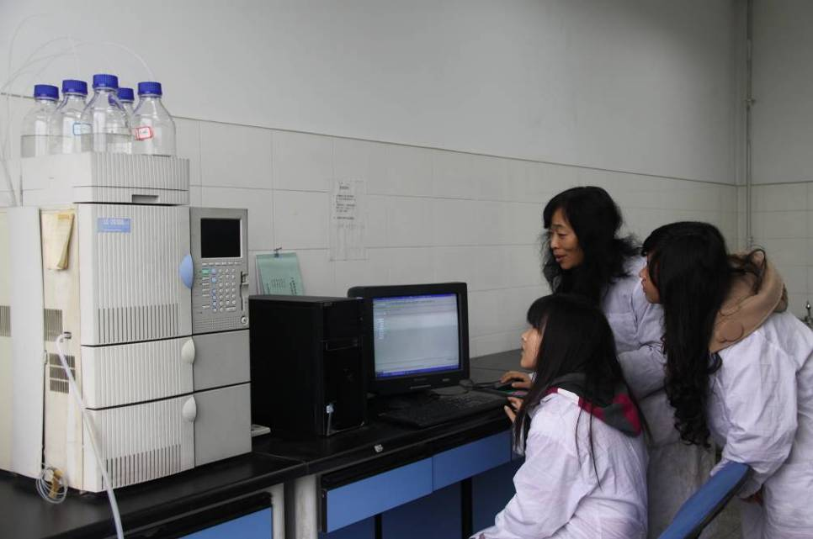
（图一 师生在实验室搞科研）
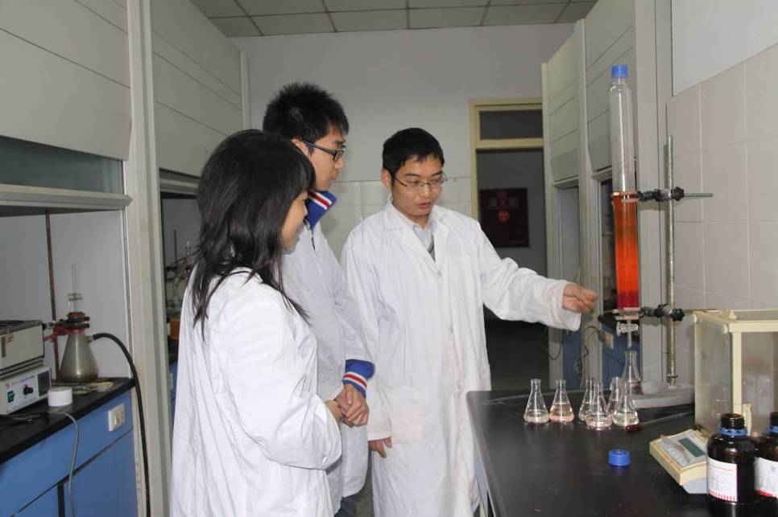
图二 教师在实验室指导学生实验）

